
逆転ニュルンベルグ裁判
日本のホロコースト産業 図書館編
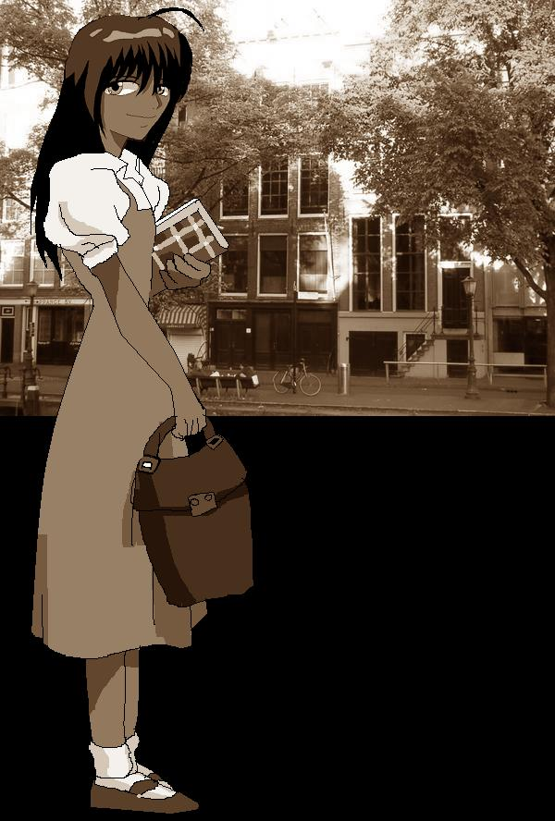
 「ういーすっ
先日、某市立図書館行ってきたぞー。
田舎の図書館だが、値段と中身がまったく比例してないボッタくりホロコースト本がたくさん並んでたー。
というわけで、いろいろネタを仕込んできたから更新するー」
 「おおっ！ ということは期待していいのかしらん？」
 「……」
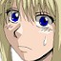 「なぜ黙る！？」
 「ルクスさん。沈黙は金、雄弁は銀、嘘は芸術と申します。
ここは黙って耳を傾けるのが上策かと」
 「・・・最後のがなんか違う・・・」

アンネ・フランクからあなたに
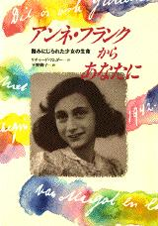 リチャード・アムダー 著 平野 卿子訳 講談社版 1995年08月
 「アンネ・フランクの写真がやたら多いのは前々から疑問に思っていたが、この本によると、父親のオットー・フランクがアマチュアカメラマンだったそうだ。
なるほど。趣味が写真だから、家族の写真が多いというわけだな。
さて、このオットー・フランクだが、実は元ドイツ兵だということがわかった」

参考資料：アンネ・フランクからあなたに
P,26
オットー・フランクは若いころから実務に手をそめた。1909年、20歳のとき、彼は有名なハイデルベルク大学を中退し、学友に同伴してニューヨークへわたった。この友はネーサン・ストラウスといい、彼の家は世界最大のデパート「メーシー」の所有者だった。オットーはいくどかこの大都市を訪れ、経営学の特訓コースを受講した。また、デュッセルドルフでも数年間働いた。
第１次世界大戦では砲兵隊の中尉として参戦し、敗戦後家業の銀行を継ぐ決心をした。
ミヒャエル・フランク銀行は1885年にオットーの父ミヒャエルによって創設された。オットーは1920年代のはじめ、父のミヒャエルの死後数年して経営に加わったが、これは自分の興味からというより、むしろ子としての責任感からだった。家業が危機に貧していたからである。
ミヒャエル・フランク銀行は、第1次世界大戦によるインフレや負債、制限法などに苦しめられた。もしオットーが戦後は情勢が好転すると思っていたのだとしたら、それは誤りというものだった。まず、アムステルダムでの外国通貨投機が失敗した。そのうえ、やはり事業に携わっていた弟ヘルベルトが不運にも事件に巻き込まれた。ミヒャエル・フランク銀行は金融取引違反に関する匿名告発の標的になったのである。ドイツには反ユダヤ主義の長い歴史があり、ユダヤ人に不利になるように法が定められていたため、しばしばかれらは不当に批難しようとする破廉恥な人々の生け贄
※ 世界恐慌によって大打撃を受けたミヒャエル・フランク銀行は1933年3月に閉鎖した。

P,27
1916年、オットーフランク（右）と弟ヘルベルト。第1次世界大戦でオットー・フランクは砲兵隊の中尉だった。
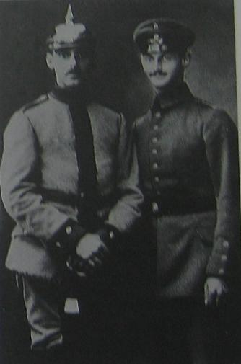

 「ニュルンベルグ法、クリスタルナハトについての説明があるが、これは実に不十分な説明だ。
ニュルンベルグ法は人種差別法だが、当時、人種差別は国連で認められており、人種差別など特に珍しくなく、同時代のアメリカは白人と黒人の結婚は違法だったこと。
何せ国連で日本が提出した人種差別撤廃案は米英によって却下されてしまったのだから、ニュルンベルグ法を叩くなら米英も叩くべきだ。
なにより、ニュルンベルグ法が制定された２年前に、ユダヤがドイツに宣戦布告したということ。
これが完全に抜けている。
図書館の本を片っ端から読み漁ったが、この事実を載せた本は見当たらなかった。
なにせこれを載せてしまえば、ユダヤ迫害に正当性を与えてしまうからな。
まあ当然だろう。
そしてクリスタルナハトも、その発端となったユダヤ人テロリストによるドイツ人外交官暗殺の事実が抜けている。
先に手を出したのはユダヤ人であることが書かれていない」

参考資料：アンネ・フランクからあなたに
P,44
1935年、ナチスはニュルンベルグ法を制定した。その結果ユダヤ人差別や暴行が合法化され、ドイツのユダヤ人から最終的に公民権が剥奪された。1938年11月9日夜、ナチスの突撃隊がユダヤ教会堂や、ユダヤ人が経営する商店を襲って略奪し、焼き払っただけでなく、膨大な数の人々を打

 「そしてこの本の最大の突っ込みどころは、アンネの筆跡が一例しか載ってないことだ。
アンネの日記の筆跡は書かれていない。
なぜか？ それはアンネの日記の筆跡はとても12歳の子供の書いた文字には見えない達筆だからだ。
両者を同じページに並べてしまえば、誰だっておかしいと思うだろう。
この本に載っているアンネの筆跡は下の写真だけだった」

アンネ・フランクからあなたに
P,85
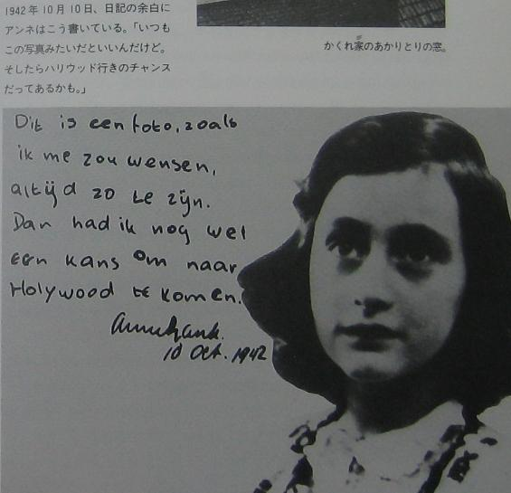

写真集アンネ・フランク
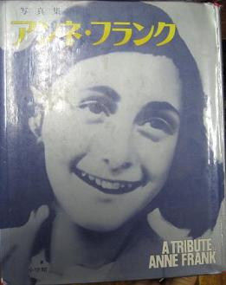 オットー・フランク（他）著 木島 和子 訳 小学館 版
1982年 発行
P,48
1941年7月30日の手紙、1941年夏の手紙

「さきほどの画像（1942/10/10の日記)と筆跡を見比べてもらいたい。
なんだこれは。どうみても同一人物の字ではないぞ。
毎日日記を書いているのなら上達するだろう。
だから一年間で上達したという苦しい言い訳もできるだろうが、実際は逆だ。
さて、さっきの本の作者はどう言い訳する気かな」
 「おそらくこれは筆跡鑑定を逃れるための偽装工作です。
相手はプロかもしれません」
 「何のプロよ…だいたい同一人物に見せかけなきゃ意味がないでしょうが…」
 「まあアンネの日記にホロコーストの記述はないので、日記の真偽などどうでもいいと言えばどうでもいいのだが…
他のページは本人の使った生活用具とか、家とか、家族の写真だ。
もうこの本には用はないな」

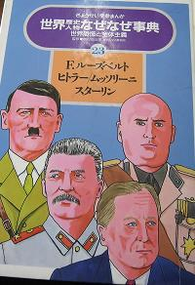 出版社: ぎょうせい 23 巻 (1993/07) amazon.jp
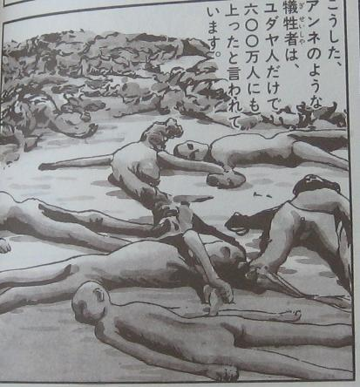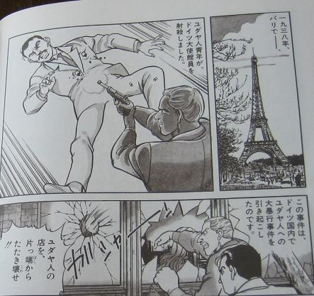
「1938年11月7日 17歳のユダヤ人少年ヘルシェル・グリュンシュパン（彼は失業中でユダヤグループから金を受け取っていた）、パリのドイツ大使館三等書記官エルンスト・フォム・ラート（当時３１歳）を射殺。
この本は一応クリスタル・スカルナハトの原因となった暗殺事件にはとりあえず触れてる。
お約束どおり、ユダヤがドイツに宣戦布告したことは無視しているがな」
 「当然です！そんなことしたら読者が混乱するでしょう！
小学生に受ける漫画に必要なのは勧善懲悪の単純ストーリーなんです！
だいたい小学生がそんな細かいところまでしっかり読むわけないでしょうが！」
「いや、それは人によるんじゃないかしら・・・？」
 「ちなみにこの暗殺用の銃って、ルガーですよね。ソースはどこにあるんでしょうか？
ルガーで暗殺したというソースは見たことないのですが」
「そんなところに目が行くのはお前だけだ。
それはともかく、やはりホロコーストの犠牲者数は６００万というのは不変の数字のようだな。
ネタになりそうなのはこのくらいだ。次行くぞ。次」

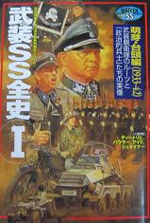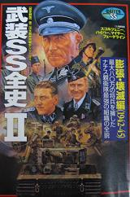
参考資料：武装SS全史Ⅱ
P,134
なぜホロコーストが犯罪なのか
ナチス・ドイツによるヨーロッパ・ユダヤ人絶滅政策は、現在ではユダヤ教の儀式の名からとった「ホロコースト」という呼び方で一括りにされている。
ところでこのナチス・ドイツによるホロコーストは、単にその規模の大きさだけでなく、その性格と目的からして純然たる犯罪なのである。今日まで国家や軍隊、あるいは警察による犯罪的行為は、どの国においてもさほど珍しいことではなかった。非戦闘員に対する無差別爆撃や対ゲリラ戦での敵性村落の殲滅など、その実例はきりがないほど存在する。また軍隊による捕虜や一般人への残虐行為も頻繁に報告されている。
（略）
殺人と略奪のためにわざわざ官僚機構が整備され、まったくの行政事務として執行された。すなわち、通常の公共事業とまったく同じ感覚で殺人と略奪が実行されたところに、ホロコーストの持つ意味の重大性がある。

「犯罪というわりには、何の法律に違反したのかが書いてないなこの本」
「おそらく「事後法」または「遡及法」違反なのでは？」
「その単語の意味がわかって言ってるのか？」
 「もちろん！」
「…お前と会話してると疲れる。
そしてこの本はホロコーストがあったと言っているだけで、具体的な内容はまったく書いてない。
武装SSに関してはどうでもいいようなことまで細かく書いてあるクセに、話題がホロコーストになった途端に記事の内容がいい加減になってる」

↓ どうでもいいようなことの例
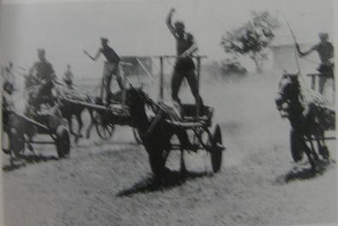
武装SSは休日になるとチャリオットレースを楽しんでいた。

「……ホント、どうでもいいことね」
「あとは普通の戦争犯罪についてちょこちょこ書いてある。
連合軍の戦後裁判のいい加減さはヨアヒム・パイパーの例を見てもわかるだろうに。
ことホロコーストに関しては連合軍のプロパガンダを壊れたスピーカーのように繰り返している。
これが日本メディアの現実だということだ」

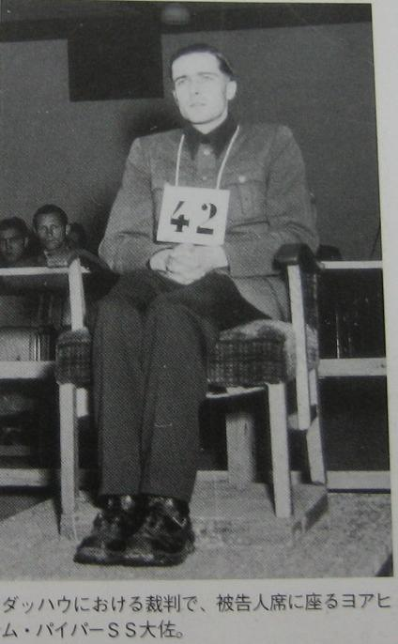

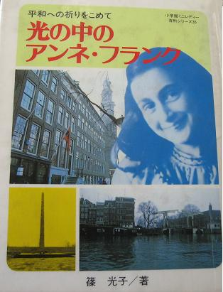

参考資料：光の中のアンネ・フランク
P,98-99
別れ アウシュビッツ強制収容所
アウシュビッツだけで、何冊もの本ができる、そんな内容をいったいどう説明すればよいのでしょう。この暗黒の世界を理解することは不可能です。
（略）
虐殺されたユダヤ人は、アウシュビッツだけで400万人ともいわれています。
すべての強制収容所のぎせいをあわせると600万です。こうして、ヨーロッパのユダヤ人口は３分の２がたえ、とりかえしのつかないことになりました。
P,108
ベルゼンは絶滅収容所ではありませんでした。しかし、連合軍からユダヤ人をかくすためにつくられた一時的な収容所だったので、なんの設備もありませんでした。アンネがいたころ、１万人しか収容所できないところに、６万人がつめこまれたのです。たちまち汚物の処理ができず不潔になり、伝染病が広がりました。食糧問題は最悪になり、おびただしい餓死者がでました。連合軍が見た死体の山は、食べるものもなく、すりきれた布をまとい、はだしで厳寒の冬をむかえた人々の、なれのはてでした。記録ではここでも人肉を食べるという苦しみの跡が残っています。連合軍に焼き払われたベルゼンには、もうなにもありません。しかし、アンネはここで死んだのです。連合軍はすぐそばまできていたのに、解放の春を待つことなく、１５歳と９ヶ月の短い生涯でした。それはベルゼンが開放される、わずか１５日まえのことでした。
わたしはこのアンネの死を確認したエリカさんの証言書を、イスラエルで見いだしました。６００万人のホロコーストを記録するヤド・パシェムというところで。アンネ・フランクの死亡年月日は、1945年3月31日でした。
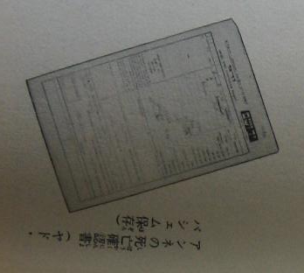
「リヴィジョニストは、ホロコーストの証拠がないことを理由にホロコーストを否定していますが――――」
「仕方なかろう。証拠がないのだから信じようがない」
「それがこの本ですべて説明が付くのですよ。
ホロコースト肯定派が説明できないことも当然なのです。
なにせ、理解することは不可能なのですから。」
 「どう見ても詭弁です。本当にありがとうございました」
「こんな本ばかりだな。しかも数字は相変わらずアウシュヴィッツ400万、全体で600万人か」

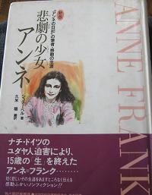
参考資料：悲劇の少女アンネ・フランク 著シュナーベル
P,270
ドイツ・フィッシャー社で出版された『アンネ・フランクの足跡』（この本の原書）が、オランダ版、アメリカ版、イギリス版をしたがえて大きなスペースをしめていた。わたしは、ガラスをやぶってでもすぐに手に取りたかったが、受付の人にどこで手に入れられるかとたずねた。するとアンネに関する書籍は、すべて、かくれ家のななめ前の、アンネ・ファンの婦人の経営する書店で求めるようにといわれた。わたしは書店にかけつけると、ドイツ語版、英訳版を買い入れた。そして女主人にむかって、アンネに関する資料をさらに集めて、日本の少年少女に紹介したいといった。するとそのとき、すぐそばにいた客の老婦人が、きびしい顔で、
「あなたたち日本人が、いまさらアンネのことを知ってどうする。」
「……」
わたしは首をかしげるほかなかった。いったい、なにをいおうというのであろう。と、その老婦人は、
「アンネが生きていたころあなたたちの日本は、ナチス・ドイツと同盟を結んでいたではないか。アンネの悲劇には、あなたたちも関係があるのだ。」
わたしは返答に窮した。と、女主人がとりなすように、
「アンネの悲劇が、人類共同の悲鳴です。一国や二国だけの責任ではありません。と同時に、アンネは、永遠に世界じゅうの少年少女たちの心の友だと思います。」
老婦人は、こころもち、顔を赤らめたようだった。
わたしにむかって、
「幸運を祈りますよ。」
というと、足早に立ちさった。そのうしろ姿を見おくった女主人は、
「彼女は、オランダのアムステルダム生まれです。いちども、アンネに会ったことはありません。しかし、彼女の頭のなかには、つねにアンネがいるのです。あたかも、アンネが実の娘のように。……あんたに当たったのも、アンネを深く愛すればこそです。」
わたしは、アンネがオランダの、アムステルダムのほこりであることをあらためて知ったのだった。

 「日本人は謝罪しる！！」
 「ついに「半世紀前に同盟を組んでたから謝罪しろ」と来たか。
どうしてホロコースト肯定派は朝鮮人みたいな連中ばかりなんだ？」
「どうみてもチョンと同類です。本当にありがとうございました」
「ホルホルホル！！
なお。 オランダの、アムステルダムの誇りをオランダ人が描いた風刺画を入手しました。
これこそ現在のオランダ人がアンネ・フランクをどう思っているのかという目安です」

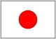 参考資料・日刊ベリタ
アドレス：http://www.nikkanberita.com/read.cgi?id=200602091741404
【東京９日＝齊藤力二朗】預言者ムハンマドの中傷漫画で傷つけられたオランダのアラビア語新聞が、ユダヤ人が最も拡散を恐れるホロコースト問題を間接的に取り上げ、キリスト教徒を揶揄する痛烈な風刺漫画を掲載した。言論の自由を逆手に取った逆襲を、６日付のイラーキ・リーグが漫画の写真入りで伝えた。
↓ 問題の風刺絵
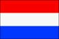 「アドルフ・ヒトラーと同じベッドで寝るアンネ・フランク」（2006年2月6日）
アドレス： http://www.outsidethebeltway.com/archives/13600
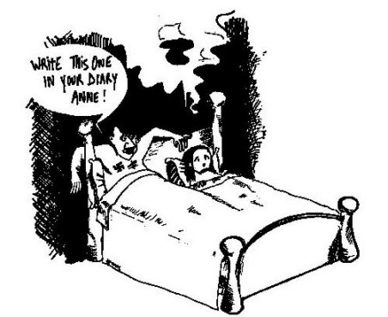

「とうとうやりやがった・・・」
「風刺絵問題は次回あたりでやるとして・・・
これを「オランダ人の意見」と見るってのは無理があると思うわよ」
「ほぉ。ルクスさんは「ムスリムのオランダ人はオランダ人ではない」とでも言う気ですか？」
「………またそうやってどう答えても波立つような質問をする。この策士め」
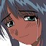 「表現の自由は民主主義の柱。神を冒涜する自由はあっても、ホロコーストを批判する自由のない欧州に目を覚まして欲しいという純粋な想いが――――」
 「はいはいワロス。とりあえず次いくわよ次」
「では次にわたしが見つけた本を紹介します」

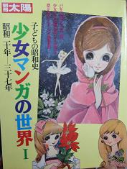
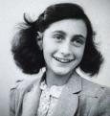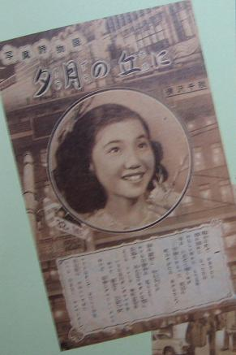
↑ 左：本物 右：P,25に載ってた写真

「どうでしょう？」
「…貴様、何が言いたい？」
 「別に。特に意味などありませんよ」

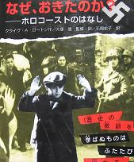 『なぜおきたのか-ホロコーストのはなし』(岩崎書店)
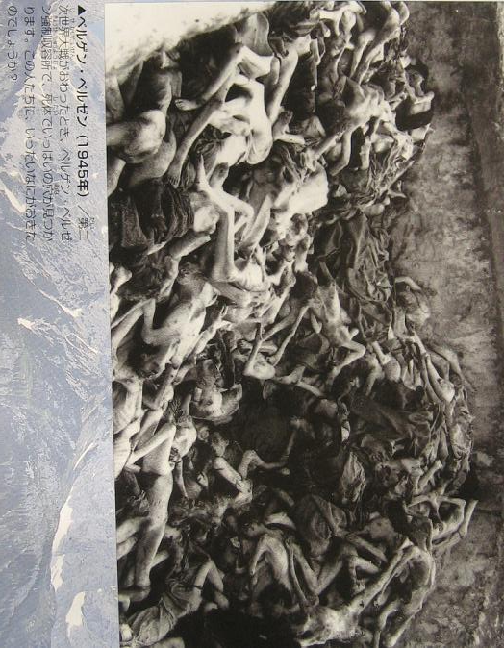
 「イギリス軍が来たとき、死体でいっぱいの穴が見つかりました！この人たちに、いったいなにがおきたのでしょうか？」
「イギリス人がブルドーザーで片付けたんだろう。
一体一体片付けるより機械でやった方が効率がいいからな」

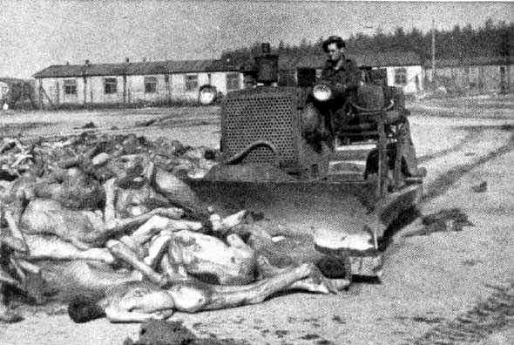
参考資料：囚人の死体をブルドーザーで片付けるイギリス人
アドレス：http://www.scrapbookpages.com/BergenBelsen/Introduction.html

「……」
「この本の作者はブルドーザーで片付けるイギリス人の写真を載せなかった。なぜか？」
「坊―――」
 「坊やだからさ、ネタ禁止」
「酷いです！わたしが何をしたというのですか！このチョッパリ！」
「誰がチョッパリやねん」
「ちなみにベルゼン・ベルゲン収容所の運営状態については、ラッセル・バートン医師がツンデル裁判で証言している。
1945年，若き医学生としてイギリス軍と共にベルゲン・ベルゼン収容所入りし，病にかかった生存者の看護を自ら買って出た．
彼は1985年，トロント裁判所で証言台に立ち、上の写真の死者は故意に餓死させられたのではなく、病気で死んだのだと証言している。
アンネ・フランクも故意に殺されたのではなく、伝染病で死んだのだ。
だが、このバートン医師の証言はこの本では無視されている。
 「いつものことじゃん」
「……さて、この本のホロコースト犠牲者の総数だが、やっぱり600万人説のようだ」

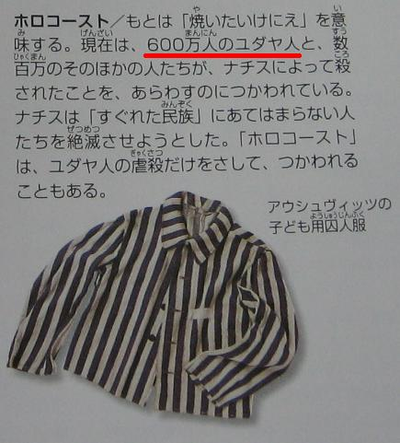

「同じページに当時のユダヤ人のパスポートについての記述がある。
だが、ユダヤ人のパスポートに「J」の文字をつけるようにドイツに圧力をかけたのはスイス政府だった。
なにせスイスはユダヤ人がスイスに来ると国を乗っ取られると思っていたからな。
そしてスイスにそんな警戒心を持たせたユダヤ人もまた嫌われて仕方がないことを繰り返している。
だが、その辺はスルーだ。
どうも日本人はスイスに対して盲目的な理想を抱いているようだ」
「よく見ろ日本人。これがスイスだ。そして――――理想に溺れて溺死しろ」
「どうみてもエロゲーネタです。本当にありがとうございました」
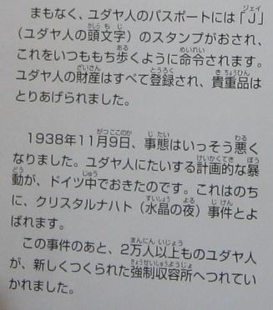

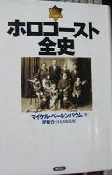
ホロコースト全史
著者：マイケル ベーレンバウム 石川 順子 高橋宏
定価：￥ 3,675

 「著者はワシントンにある国立ホロコースト記念博物館の研究所所長であるマイケル・べーレンバウムです。1996年に発行された本書は過去の文献を余すところなくまとめ上げ、ホロコースト研究書としてこれまでで一番詳しいものです。
私は中国が、ドイツがホロコーストに対して国家賠償していない事、ドイツが行った保証はホロコーストにのみに対してである事を隠して、個人賠償している事だけをことさら取り上げドイツを見習えと主張する事に疑問を感じ、ホロコーストの全容を学ぶべく本書を読みました。原作の「THE WORLD MUST KNOW」に描かれるホロコースト内容はさすがに凄まじく、500ページにおよぶ大作でありますが、写真や資料も豊富で一気に読めてしまいます。
「アーリア人種は優秀な民族であることを運命づけられており、なかでもドイツ民族は人類のなかでももっとも優秀な人種」である（50ページ）。どこかで聞いたような中華思想に通じるフレーズ。ユダヤ人はキリスト教徒の子供を殺し、その血を使って祭りのための種なしパンを作るのだという根拠のない話が意図的に流布され（34ページ）、これによりユダヤ人に対する暴力行為が多発していきました。これも今の中国の反日暴動に通じるものがあります。
それにしても、アメリカがアウシュビッツを爆撃していたら、これほど多くのユダヤ人が殺される事はなかったと考えるのは歴史の傍観者ゆえのエゴでしょうが、アメリカ軍はなぜアウシュビッツを攻撃できる状況だったのに攻撃しなかったのでしょうか。ホロコースト研究はこのようにアメリカで進んでいても、原爆博物館（核兵器博物館）は２００５年が「世界物理年」だからといって、アインシュタインの功績を称えるという趣旨でやっとラスベガスに出来たのも考えさせられます。核兵器は負の遺産でしかないのになぜ称える必要があるのか。キノコ雲をプリントしたＴシャツやマグカップなども売られている。ともあれ、ドイツのみでなく中国・アメリカも視野に入れると益々視野が広がります」
「・・・と書いてあるな。amazon.jpのページのレヴューに」
「コピペかよ！」
「あら。自分の言葉だと言った覚えはありませんが？」
「この嘘つきが……」
「500ページに及ぶ大作ねぇ・・・」

 参考資料：ホロコースト全史 著者：マイケルベーレンバウム
P,291
ガスによる殺人
（略）
アウシュヴィッツの所長、ルドルフヘースは、
（略）

「どう見てもインチキ本です。本当にありがとうございました」
「なんですこの参考資料の抜粋の仕方は！まじめにやる気あるんですか！」
 「やかましい！こんな何百ページもある分厚い本をいちいち全部チェックしてたまるか！
目次見てガス殺のところをチェックして、そのページのソースを確認するだけで十分だ！」
 「そんないい加減なチェックでいいんですか？」
 「いいんだよ。
実際、この分厚い本のガス殺のソースはルドルフ・ホェスだったし。
ちなみにこの本ではソフィア・リトヴィンスカの証言は無視してる。
まあ証言を並べると交互にムジュンしてしまうから仕方ないがな」
 「ソフィア・リトヴィンスカの証言ってどういうのだっけ？」
「無味無臭の青酸ガスが目で見えたという証言のアレだ」
 「あー、アレね」
「まったく、この本は分厚くて本格的だから、もう少しマシなネタが得られると思ったが、とんだ期待外れだ」
 「そりゃあホロコーストのソースを最初まで辿るとほとんどが『ソ連の宣伝』、『関係者の証言』のどちらかなんだからソースを期待するほうが間違っているわよ」
「この本が期待外れですって？ ぷんぷん！そんなことありませんよ！」
 「その心は？」
「これです」

参考資料 ホロコースト全史 著者：マイケルベーレンバウム
P,322
１人の命を救う者は全世界を救う―――タルムードの教えより
他の多くの人びとも、ユダヤ人の苦境には無関心だった。ナチに協力しないまでも、ユダヤ人を助けようとはしなかったのである。彼らは自分たちは中立だと考えていたが、こうした無関心はナチを増長させる結果となった。連合国側は、1942年にはすでにナチのユダヤ人虐殺について十分な情報を得ていたが、積極的に動こうとはしなかった。
（略）
なかでもヴァティカンは、ユダヤ人の殺害についてどこよりも早く情報を得ていた。すでに1942年2月3日には、各地の教皇庁の使節から、ユダヤ人虐殺に関する確かな情報が伝わっていたのである。アメリカ政府も、虐殺の事実を知っていた。2人のプロテスタントの聖職者の祖父を持つデイヴィット・ワイズマン教授は、膨大な公文書を証拠に、アメリカ国務省が「ユダヤ人を見棄てた」と断言している。加害者が被害者に対して、圧倒的優位に立っていたホロコーストにおいて、中立という立場は、責任の放棄を意味した。中立はまさに、殺人者への加担でしかなかったのである。

「全世界の非ユダヤ人はすべて加害者！
未来永劫最後の審判の日まで己の悪行を悔いながら謝罪しる！
賠償しる！弁償しる！
待遇しる！遠慮しる！
同情しろ！金もくれ！
金金金金金金金金金金金金金正日!!!!!!」
「ちょｗｗｗ！ 最後のは！！！」
「…欧米諸国のすべてがユダヤ団体に賠償したら、最後にターゲットになるのは日本かもしれんな…」
「では皆様 次のコンテンツでお会いしましょう」

See you next nazi hunter!

おまけ
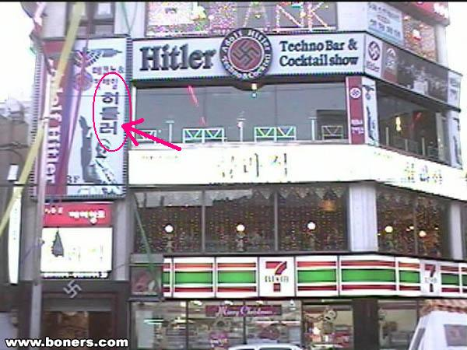

BACK


